Thứ Hai ngày 27 tháng 11 năm 2023
Hoạt động củng cố Tiếng Việt
Luyện Tiếng việt: Đọc: Ngựa nâu và sóc.
(Tiết 1 – Tuần 13)
I. Yêu cầu cần đạt: Sau bài học HS có khả năng
- Củng cố kĩ năng đọc đúng từ ngữ, biết ngắt, nghỉ sau các dấu câu, đảm bảo đúng tốc độ đọc, đọc bài lưu loát, biết đọc nhấn giọng một số từ ngữ trong bài.
- Giúp HS hiểu nội dung bài: Việc làm của ngựa nâu và tình bạn thân thiết của ngựa nâu và sóc.
- Năng lực tự chủ, tự học: lắng nghe, đọc bài và trả lời các câu hỏi. Nêu được nội dung bài.
- Năng lực giải quyết vấn đề và sáng tạo: tham gia trò chơi, vận dụng.
- Năng lực giao tiếp và hợp tác: tham gia đọc trong nhóm.
- Phẩm chất yêu nước: Biết chung sức chung lòng sẽ làm được những điều lớn lao
- Phẩm chất nhân ái: Biết đoàn kết giúp đỡ nhau sẽ làm nên việc lớn
- Phẩm chất chăm chỉ: Chăm chỉ đọc bài, trả lời câu hỏi.
- Phẩm chất trách nhiệm: Giữ trật tự, học tập nghiêm túc.
II. Đồ dùng dạy học:
1. Giáo viên: SGK, Vở Luyện tập Tiếng Việt…
2. Học sinh: SGK, Vở Luyện tập Tiếng Việt, bút, thước
III. Các hoạt động dạy học chủ yếu:
Hoạt động của giáo viên | Hoạt động của học sinh
1. HĐ Khởi động  - GV tổ chức cho Hs hát  - GV dẫn dắt vào bài mới  - Gv nêu yêu cầu cần đạt của tiết học:  + Giúp học sinh củng cố kiến thức, rèn kĩ năng đọc và hiểu nội dung bài, làm được các bài tập trong vở bài tập. | - HS thực hiện  - HS lắng nghe
2. HĐ Luyện tập, thực hành.  Hoạt động 1: Luyện đọc.  - Gọi 1 HS đọc cả bài .  - GV gọi HS nêu từ khó đọc, câu dài, ngắt nghỉ, nhấn giọng.  - GV: yêu cầu HS ngồi theo nhóm 4 luyện đọc.  - Gọi 1 HS lên cho các nhóm chia sẻ phần luyện đọc.  - Các nhóm khác lắng nghe và nhận xét các bạn đọc đúng yêu cầu chưa và giúp bạn đọc đúng theo yêu cầu.  - GV theo dõi các nhóm đọc bài.  - Gọi các nhóm đọc. HSNX.  - GVNX: (VD: Nhóm bạn … đọc đúng, đám bảo tốc độ hoặc nhóm bạn…. đọc bài lưu loát và đã biết đọc hay bài đọc.  - (HS, GV nhận xét theo TT 27) | - HS đọc bài: “Ngựa nâu và sóc”.  - - Luyện đọc từ khó: băng rừng, treo thùng sơn, sơn nhà.  - Luyện đọc câu dài: Bỗng sóc nghe thấy tiếng gì rơi /cùng với tiếng bước chân ngựa,/ sóc quay xuống gọi to:/ “ Cậu đấy à,/ ngựa nâu?”.//  - Học sinh làm việc trong nhóm 4  -HS đọc bài
Hoạt động 2: Tìm hiểu nội dung bài  - GV giao bài tập HS làm bài.  - GV lệnh HS chưa đạt chuẩn làm bài tập 1,2/ 49 Vở Luyện tập Tiếng Việt.  - GV lệnh HS đạt chuẩn làm bài tập 1, 2,3/ 4, 5/49,50 Vở Luyện tập Tiếng Việt.  - GV cho Hs làm bài trong vòng 10 phút.  - Gv quan sát, giúp đỡ, nhắc nhở tư thế ngồi học cho Hs; chấm chữa bài.  - HS làm xong bài GV cho HS đổi vở kiểm tra bài cho nhau. | - HS đánh dấu bài tập cần làm vào vở.  - HS đánh dấu bài tập cần làm vào vở.  -Hs làm bài
Hoạt động 3: Chữa bài  - Gv Gọi 1 Hs lên điều hành phần chia sẻ trước lớp.  *1, Phần Đọc: Bài đọc /49  - Gọi HS đọc bài: Ngựa nâu và sóc – trang 49 vở luyện tập Tiếng Việt  - Gọi HS nhận xét.  - GV nhận xét bổ sung. Chốt nội dung | 1 Hs lên chia sẻ.  Hs trình bày:  - HS đọc nối tiếp đọc:  + Đọc cá nhân: Giúp rèn luyện khả năng tư duy (suy nghĩ độc lập), phát huy khả năng tự học, khả năng làm việc độc lập…  + Đọc theo cặp: Giúp rèn luyện kĩ năng hợp tác, kĩ năng thuyết phục người khác, kĩ năng tranh luận…  + Đọc theo nhóm: Giúp rèn luyện kĩ năng hợp tác nhiều người, kĩ năng trình bày ý kiến trước đám đông, phát huy sức mạnh tập thể..  - Hs NX
GV chốt: Qua các ý kiến trao đổi cô thấy các em đã hiểu rõ ý nghĩa, ích lợi của mỗi cách học. Chúng ta cần phát huy tính tích cực, làm tốt nhiệm vụ được giao khi học cá nhân, học theo cặp hoặc học theo nhóm.  * Phần 2: Trả lời câu hỏi:  - Gọi Hs nêu nối tiếp bài làm: Đọc thầm và chọn đáp án Đúng giải thích vì sao?  - Gv, Hs nhận xét chốt bài làm đúng  Câu 1/49  Ngựa nâu bang rừng đến nhà sóc để làm gì?  - Dự tiệc sinh nhật sóc  - Làm nhà cho sóc  - Giúp sóc sơn nhà  Câu 2/49  Khi ngựa đến, sóc đang làm gì?  a. Treo thùng sơn lên cành cây và đợi ngựa nâu đến  b. Treo thùng sơn lên cành cây và bắt đầu sơn nhà  c. Treo thùng sơn lên cành cây rồi đi chơi với ngựa vằn  Câu 3/50  Chuyện gì xảy ra đối với ngựa nâu khi vừa tới nhà sóc?  a. Sơn rớt trên lưng ngựa nâu, khiến ngựa nâu trông giống như ngựa vằn.  b. Ngựa nâu gặp ngựa vằn.  c. Sóc đỏ dùng sơn, sơn lên người của ngựa nâu.  Câu 4/50  Bị sơn rớt lên người, ngựa nâu có thái độ thế nào?  a. Tức giận  b. Lo lắng  c. Cười vui vẻ với sóc  Câu 5/50  Nhận xét gì về tình bạn giữa sóc đỏ với ngựa nâu  GV chốt: Biết bạn sóc cần sơn nhà, ngựa nâu đã nhiệt tình đến giúp. Tình bạn của hai bạn sóc đỏ và ngựa nâu là tình bạn than thiết, chân thành và đáng quý | - HS chữa bài vào vở.  Câu 1/49  Đáp án c  Câu 2/49  Đáp án b  Câu 3/50  Đáp án a  Câu 4/50  Đáp án c  Câu 5/4  Theo em tình bạn của hai bạn sóc đỏ và ngựa nâu là tình bạn than thiết, chân thành và đáng quý  -Học sinh đọc thầm bài và làm vở, GV cùng lớp soi nhận xét bài;
3. HĐ Vận dụng  - Gọi 1 HS đọc lại cả bài.  H: Em biết được thông điệp gì qua bài học?  GV hệ thống bài: Mỗi chúng ta cần biết yêu quí và trân trọng bạn bè của mình  - Nhận xét giờ học.  - Dặn chuẩn bị bài sau.ôn tập tiết 2 | - Hs đọc bài.  - Bạn là người cùng học, cùng chơi và giúp đỡ khi chúng ta cùng. Vì vậy cần giữ gìn và trân trọng tình bạn của mình.  - HS nghe
IV. Điều chỉnh sau bài dạy ( nếu có):
.……………………………………………………………………………………………………………………………………………………………………………….
……………………………………………………………………………………….
________________________________________
Hoạt động củng cố Tiếng Việt
Luyện Tiếng Việt tăng cường:Nghe – viết :Bác sĩ sói
I.Yêu cầu cần đạt: Sau bài học HS có khả năng
- Chép chính xác bài chính tả, trình bày đúng đoạn tóm tắt bài “Bác sĩ Sói”. Bài viết không mắc quá 5 lỗi chính tả.
- Làm được bài tập .
- Rèn cho học sinh quy tắc chính tả l/n.
- Rèn kĩ năng viết chữ chuẩn mẫu, sạch sẽ.
- Biết vận dụng những kiến thức đã học vào trong việc ghi chép học tập hàng ngày.
II. Đồ dùng dạy học
1. Giáo viên: Bảng phụ viết nội dung đoạn viết.Bài giảng điện tử...
2. Học sinh: Vở hoạt động củng cố…
III. Các hoạt động dạy học chủ yếu:
Hoạt động dạy | Hoạt động học
1.Khởi động:
- TBVN bắt nhịp cho lớp hát tập thể  - Nhận xét bài làm của học sinh ở tiết trước, khen em viết tốt.  - Giới thiệu bài - Ghi đầu bài lên bảng. | - Học sinh hát bài: Chữ đẹp, nết càng ngoan.  - Lắng nghe.  - Mở sách giáo khoa.
2. Khám phá
* Hoạt động 1. Nghe - viết
*Mục tiêu:
- Học sinh có tâm thế tốt để viết bài.
- Nắm được nội dung bài chép để viết cho đúng chính tả.
*Cách tiến hành: Hoạt động cả lớp
- Giáo viên giới thiệu và đọc bài chính tả: Đọc chậm và rõ ràng, phát âm chuẩn.  - Gọi 2 học sinh lần lượt đọc đoạn văn viết chính tả.  - Hướng dẫn học sinh nắm nội dung bài viết và cách trình bày qua hệ thống câu hỏi gợi ý:  *TBHT điều hành HĐ chia sẻ  + Đoạn trích này từ bài tập đọc nào?  + Đoạn trích có nội dung là gì?  + Đoạn văn có mấy câu?  + Chữ cái đầu đoạn văn ta viết như thế nào?  + Câu nói của Sói và Ngựa đặt trong dấu gì?  + Trong bài còn có những dấu gì?  + Những chữ nào trong bài phải viết hoa?  - Hướng dẫn học sinh viết chữ khó vào bảng con: giả vờ, chữa giúp.  - Nhận xét bài viết bảng của học sinh.  - Giáo viên gạch chân những từ cần lưu ý.  - Học sinh nêu những điểm (âm, vần) hay viết sai.  - Giáo viên nhận xét. | - Học sinh lắng nghe giáo viên đọc.  -2 học sinh lần lượt đọc.  - Học sinh trả lời từng câu hỏi của giáo viên. Qua đó nắm được nội dung đoạn viết, cách trình bày, những điều cần lưu ý:  * Dự kiến ND chia sẻ:  + Đoạn văn trích từ bài “Bác sĩ Sói”.  - Sói đóng giả bác sĩ để lừa Ngựa.  - Đoạn văn có 3 câu.  - Viết lùi vào một ô, viết hoa chữ đầu câu.  - Viết sau dấu 2 chấm trong dấu ngoặc kép.  - Dấu chấm, dấu phẩy.  - Chữ: Sói, Ngựa và các chữ cái đầu câu.  - Luyện viết vào bảng con, 1 học sinh viết trên bảng lớp.  - Lắng nghe.  - Quan sát.  - Học sinh nêu.  - Học sinh lắng nghe.
3.Viết bài chính tả.
*Mục tiêu:
- Học sinh viết lại chính xác đoạn tóm tắt bài: Bác sĩ Sói.
- Viết hoa chữ đầu câu, ghi dấu câu đúng vị trí.
*Cách tiến hành: Hoạt động cá nhân
- Giáo viên nhắc học sinh những vấn đề cần thiết: Viết tên bài chính tả vào giữa trang vở. Chữ đầu câu viết hoa lùi vào 1 ô, quan sát kĩ từng chữ trên bảng, đọc nhẩm từng cụm từ để viết cho đúng, đẹp, nhanh; ngồi viết đúng tư thế, cầm viết đúng qui định.  - Cho học sinh viết bài (viết từng câu theo hiệu lệnh của giáo viên).  Lưu ý:  - Tư thế ngồi, cách cầm bút và tốc độ viết của các đối tượng M1. | - Lắng nghe.  - Học sinh viết bài vào vở.
4.Chấm và nhận xét bài.
- Cho học sinh tự soát lại bài của mình theo bài trong sách giáo khoa.  - Giáo viên đánh giá nhanh 5 - 7 bài.  - Nhận xét nhanh về bài làm của học sinh. | - Học sinh xem lại bài của mình, dùng bút chì gạch chân lỗi viết sai. Sửa lại xuống cuối vở bằng bút mực.  - Lắng nghe.
5. Luyện tập
* Hoạt động 2. Làm bài tập
*Mục tiêu: Rèn cho học sinh quy tắc chính tả l/n.
*Cách tiến hành:
Bài tập : TC Trò chơi Ai nhanh ai đúng  - Giáo viên kết hợp với TBHT tổ chức, điều hành cho 2 đội tham gia thi điền từ đúng vào chỗ trống.  - Giáo viên cùng học sinh nhận xét.  - Giáo viên chốt kết quả: nối liền, lối đi, ngọn lửa, một nửa.  6. Vận dụng, trải nghiệm  - GV tóm tắt nội dung chính.  - Sau khi học xong bài hôm nay, em có cảm nhận hay ý kiến gì không?  - GV tiếp nhận ý kiến.  - GV nhận xét, khen ngợi, động viên HS. | - Học sinh tham gia chơi, dưới lớp cổ vũ và làm ban giám khảo.  * Dự kiến ND chia sẻ:  + nối liền, lối đi, ngọn lửa, một nửa  +...  - Học sinh nhận xét.  - Học sinh lắng nghe.  - HS lắng nghe.  - HS nêu cảm nhận của mình.
IV. Điều chỉnh sau bài dạy( nếu có):
……………………………………………………………………………………………………………………………………………………………………………………………………………………………………………………………………….
__________________________________________
Tiếng anh( liên kết)
Lesson 2: Phonic
___________________________________________________________________
Thứ Ba ngày 28 tháng 11 năm 2023
Hoạt động củng cố Toán
Luyện tập: Phép trừ (có nhớ) số có hai chữ số với số có một chữ số và cho số có hai chữ số. ( tiếp theo) (Tiết 1 - Tuần 13)
I. Yêu cầu cần đạt: Sau bài học HS có khả năng
+ Thực hiện được phép trừ (có nhớ) số có hai chữ số cho số có một chữ số.
+ Giải quyết được một số vấn đề gắn với việc giải các bài tập có một bước tính (trong phạm vi các số và phép tính đã học) liên quan đến ý nghĩa thực tiễn của phép tính (bài tập về bớt một số đơn vị, bài tập về nhiều hơn, ít hơn một số đơn vị).
- Năng lực tự chủ, tự học: lắng nghe, trả lời câu hỏi, làm bài tập.
- Năng lực giải quyết vấn đề và sáng tạo: giải quyết được vấn đề với dạng toán vận dụng thực tế.
- Năng lực giao tiếp và hợp tác: giao tiếp với thầy cô, bạn bè trong các hoạt động học tập.
- Phẩm chất nhân ái: Có ý thức giúp đỡ lẫn nhau trong các hoạt động học tập để hoàn thành nhiệm vụ.
- Phẩm chất chăm chỉ: Chăm chỉ suy nghĩ, trả lời câu hỏi; làm tốt các bài tập.
- Phẩm chất trách nhiệm: Giữ trật tự, biết lắng nghe, học tập nghiêm túc.
II. Đồ dùng dạy học
1. Giáo viên: Vở luyện tập Toán; các hình ảnh trong SGK
2. Học sinh: Vở luyện tập toán, bút, thước
III. Các hoạt động dạy học chủ yếu:
Hoạt động của giáo viên | Hoạt động của học sinh
1. HĐ Khởi động  - GV tổ chức cho Hs hát  - GV dẫn dắt vào bài mới  - Gv nêu yêu cầu cần đạt của tiết học:  + Giải quyết được một số vấn đề gắn với việc giải các bài tập có một bước tính (trong phạm vi các số và phép tính đã học) liên quan đến ý nghĩa thực tiễn của phép tính (bài tập về bớt một số đơn vị, bài tập về nhiều hơn, ít hơn một số đơn vị). | - HS thực hiện  - HS lắng nghe
2. HĐ Luyện tập, thực hành.  Hoạt động 1: GV giao BT cho HS làm bài.  - Gv lệnh: HS chưa đạt chuẩn làm bài 1, 2/ 48 Vở luyện tập Toán.  - Gv lệnh: HS đạt chuẩn làm bài 1, 2, 3, 4/ 48 Vở luyện tập Toán.  - GV cho Hs làm bài trong vòng 15 phút.  - Gv quan sát, giúp đỡ, nhắc nhở tư thế ngồi học cho Hs; chấm chữa bài và gọi Hs đã được cô chấm chữa lên làm bài.  - HS làm xong bài GV cho HS đổi vở kiểm tra bài cho nhau. | - HS đánh dấu bài tập cần làm vào vở.  - HS đánh dấu bài tập cần làm vào vở.  -Hs làm bài  - HS cùng bàn đổi vở kiểm tra bài.
Hoạt động 2: Chữa bài:  Bài 1: Số? ( VLT/48)  - GV cho học sinh nối tiếp nêu câu trả lời  - GV nhận xét bài làm trên bảng, khen học sinh thực hiện tốt.  Gv chốt cách thực hiện phép ( có nhớ) số có hai chữ số cho số có hai chữ số. | - HS nối tiếp trả lời  - Học sinh nhận xét
  Số bị trừ | 53 | 75 | 50 | 81 | 92 | 48
  Số trừ | 27 | 38 | 26 | 63 | 55 | 19
  Hiệu
  Số bị trừ | 53 | 75 | 50 | 81 | 92 | 48
  Số trừ | 27 | 38 | 26 | 63 | 55 | 19
  Hiệu | 26 | 37 | 24 | 18 | 37
* Bài 2: (VLT/48)  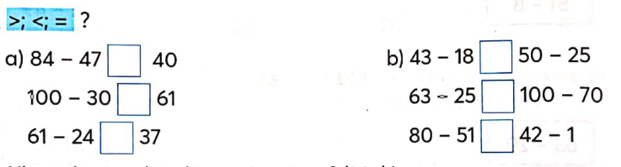  - Gọi 2 HS trả lời  - Cho học sinh nhận xét  - GV nhận xét, khen học sinh nhanh – đúng và chốt đáp án. | >  =  <  - HS trả lời  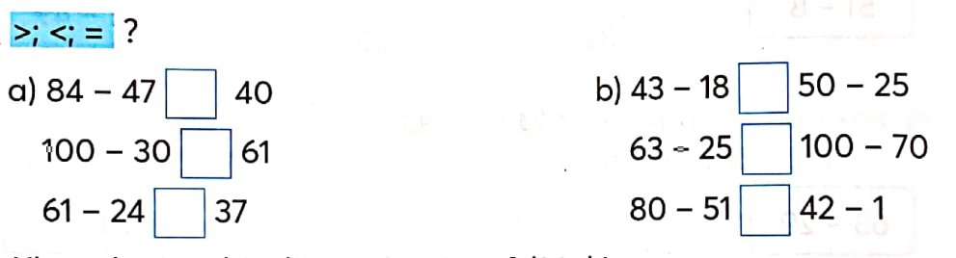  >  <  =  - HS nhận xét  - HS lắng nghe, quan sát
* Bài 3: VLT/48: Khoanh vào chữ đặt trước câu trả lời đúng.  Bác Lan trồng trong vườn 37 cây cam và cây bưởi, trong đó có 19 cây cam. Hỏi bác Lan trồng bao nhiêu cây bưởi trong vườn?  A. 56 cây B. 18 cây C. 28 cây  - Gv gọi HS nêu cách làm  - Gv gọi HS nhận xét  - Yêu cầu HS làm vào vở và nêu đáp án đã chọn  - Gv nhận xét, chốt đáp án | - HS nêu cách làm  - - HS lắng nghe, nhận xét  - Làm vào vở và nêu đáp án  + Số cây bưởi bà Lan trồng trong vườn là: 37-19 = 18 cây => chọn đáp án B
* Bài 4: VLT/48.  Nối mỗi phép tính với ô trống thích hợp  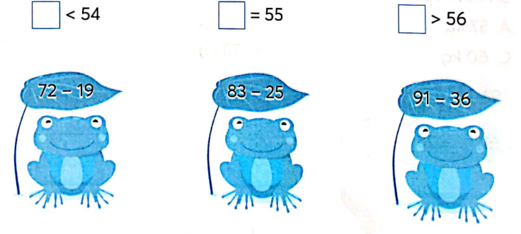  - GV gọi nối tiếp trả lời  - GV nhận xét, chốt kết quả: | - HS nối tiếp trả lời  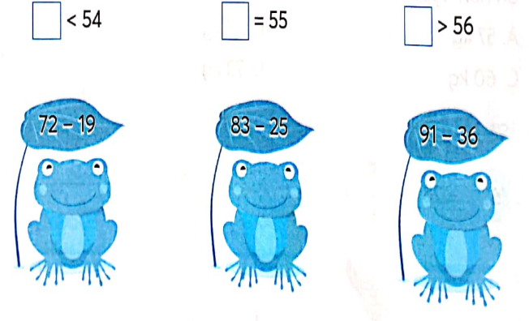
3. HĐ Vận dụng  - Trong hộp bút chì của bạn Hà có 25 cái bút chì màu đỏ và màu xanh, trong đó có 18 cái màu đỏ. Hỏi trong hộp bút chì của bạn Hà có bao nhiêu cái bút chì màu xanh?  - GV cho học sinh suy nghĩ, làm bài ra vở và nêu đáp án  - GV cho HS trả lời và khen HS đã tìm ra câu trả lời nhanh – đúng.  - GV nhận xét giờ học.  - GV dặn HS về xem lại bài và chuẩn bị bài sau.Tiết 2 tuần 13 | - HS nghe  - HS thực hiện  - HS trả lời, nhận xét  + hộp bút chì của bạn Hà có 17 cái bút chì màu xanh  - HS nghe
IV. Điều chỉnh sau bài dạy( nếu có):
………………………………………………………………………………………………………………………………………………………………………………………………………………………………………………………………………

Đạo đức
Bài 6:Nhận lỗi và sửa lỗi ( tiết 1)
I. Yêu cầu cần đạt: Sau bài học HS có khả năng
- Nêu được một số biểu hiện của nhận lỗi, sửa lỗi.
- Biết vì sao phải nhận lỗi, sửa lỗi.
- Thực hiện được việc nhận lỗi và sửa lỗi.
- Đồng tình với việc biết nhận lỗi và sửa lỗi; không đồng tình với việc không biết nhận lỗi, sửa lỗi.
- Thông qua các hoạt động học, HS phát triển các năng lực sau: Tự chủ và tự học; giao tiếp và hợp tác; giải quyết vấn đề và sáng tạo; Năng lực điều chỉnh hành vi, phát triển bản thân.
-Thông qua các hoạt động học, BD cho HS các phẩm chất:
- Yêu nước; Yêu quê hương
- Nhân ái: Biết chia sẻ với người xung quanh
- Trách nhiệm: Biết nhận lỗi và sửa lỗi.
- Chăm chỉ : Chăm chỉ giúp đỡ mọi người.
II. Đồ dùng dạy học:
- Bài giảng điện tử, SGK, VBT
III. Các hoạt động dạy học chủ yếu:
Hoạt động của GV | Hoạt động của HS
1. Khởi động :  - GV cho HS chia sẻ trải nghiệm về một lần mắc lỗi mà em nhớ nhất.  - GV đặt câu hỏi: Em đã làm gì khi mắc lỗi đó?  - GV khen ngợi HS và kết luận. | HS chia sẻ trải nghiệm về một lần mắc lỗi mà em nhớ nhất  - HS trả lời theo cảm xúc thật của mình.
2.Khám phá  - GV treo tranh/chiếu hình để HS quan sát, mời HS kể nội dung các bức tranh và cho biết:  + Các bạn trong tranh đã mắc lỗi gì?  + Các bạn đã nhận lỗi và sửa lỗi như thế nào?  - GV mời các nhóm lên trình bày theo thứ tự từng tranh.  - GV khen ngợi HS và nhắc lại nội dung các bức tranh.  - GV mời HS chia sẻ: Theo em, cần làm gì khi mắc lỗi?  - GV khen ngợi các ý kiến của HS và kết luận: Các bạn trong tranh khi mắc lỗi đã biết nhận lỗi, xin lỗi và đã có hành động kịp thời để sửa lỗi của mình. Chúng ta nên học tập những việc làm của các bạn.  Kết luận: Các bạn trong tranh khi mắc lỗi đã biết nhận lỗi, xin lỗi và đã có hành động kịp thời để sửa lỗi của mình. Chúng ta nên học tập những việc làm của các bạn. | Khám phá biểu hiện của biết nhận lỗi và sửa lỗi.  - HS kể nội dung các bức tranh.  - HS hoạt động theo nhóm.  - Các nhóm lên trình bày theo thứ tự từng tranh.  - HS và nhắc lại nội dung các bức tranh.  - HS chia sẻ: Theo em, cần làm gì khi mắc lỗi?
Hoạt động 2. Làm gì khi bị mắc lỗi ?  -GV cho HS quan sát tranh và kể lại câu chuyện “Làm thế nào là đúng?”, mời HS kể tiếp sức từng bức tranh (ở từng tranh, nếu HS kể thiếu ý, GV cho các bạn trong lớp bổ sung). HS hoặc GV kể lại toàn bộ câu chuyện.  - GV cho HS quan sát tranh, mời hai nhóm HS đã được chuẩn bị trước (nhóm thứ nhất đóng vai trong tranh 1 và 2, nhóm thứ hai đóng vai trong tranh 3 để minh hoạ nội dung câu chuyện). GV hoặc một HS là người dẫn chuyện.  Kết luận: Các bạn trong tranh khi mắc lỗi đã biết nhận lỗi, xin lỗi và đã có hành động kịp thời để sửa lỗi của mình. Chúng ta nên học tập những việc làm của các bạn. | - HS hoạt động theo nhóm.  - HS quan sát tranh, kể nội dung các bức tranh.  - Các nhóm lên trình bày theo thứ tự từng tranh.  - Cả lớp lắng nghe, góp ý cho bạn.
Hoạt động 3. Tìm hiểu ý nghĩa của việc biết nhận lỗi và sửa lỗi.  GV mời HS cả lớp chia sẻ:  + Vì sao mẹ của Nam vui vẻ tha lỗi còn bố của Huy lại tức giận?  + Biết nhận lỗi và sửa lỗi sẽ mang lại điều gì?  + Nếu không biết nhận lỗi và sửa lỗi, điều gì sẽ xảy ra?  - GV khen ngợi, tổng kết ý kiến của HS và kết luận.  Kết luận: Mẹ Nam vui vẻ tha lỗi vì Nam đã nhận lỗi và hứa sẽ không mắc lỗi. Còn bố Huy rất tức giận khi biết Huy đã nói dối. Biết nhận lỗi và sửa lỗi là việc làm cần thiết để được mọi người tin tưởng. Không biết nhận lỗi và sửa lỗi sẽ luôn lo lắng sợ bị người khác phát hiện, mọi người xung quanh sẽ không tin tưởng mình  3.Vận dụng - Trải nghiệm  * Người thanh lịch ,văn minh sẽ nhận được tình cảm gì từ những người xung quanh?  - Hôm nay em học bài gì?  - Về nhà hãy vận dụng bài học vào cuộc sống.  - Nhận xét giờ học. | -HS quan sát tranh, mời hai nhóm HS đã được chuẩn bị trước (nhóm thứ nhất đóng vai trong tranh 1 và 2, nhóm thứ hai đóng vai trong tranh 3 để minh hoạ nội dung câu chuyện). Một HS là người dẫn chuyện.  + Tranh 1: Tan học đã lâu, Huy và Nam vẫn mải mê chơi, bác bảo vệ thấy vậy đến nhắc nhở: Muôn rồi, các cháu về nhà đi.  + Tranh 2: Nam nói: Tớ sẽ nói thật với mẹ. Còn Huy nói: Tớ sẽ nói là ở lại làm bài tập cùng các bạn.  +Tranh 3: Về nhà, Nam nói: Con xin lỗi mẹ, lần sau tan học con sẽ về ngay ạ!  Mẹ Nam vui vẻ vỗ vai con, nói: Lần sau, con không được về muộn nữa nhé! Trong khi ấy, bố Huy rất tức giận khi bạn hàng xóm cùng lớp nói: Cô giáo có giao bài đâu mà cậu lại nói vậy!  - HS chia sẻ trước lớp.  -HS chia sẻ  -HS trả lời  -HS lắng nghe.
IV. Điều chỉnh sau bài dạy( nếu có):
Tích hợp:GDNSTLVM:Bài 1:Ý kiến của em.( vận dụng – chia sẻ).
______________________________
Tự nhiên và Xã hội
Thực hành mua bán hàng hóa
I. Yêu cầu cần đạt: Sau bài học HS có khả năng
- Biết cách lựa chọn những hàng hóa cần thiết cho cuộc sống hằng ngày.
- Biết cách mua bán hàng hóa ở những đia điểm khác nhau.
- Thực hành lựa chọn hàng hóa phù hợp về giá cả và chất lượng (theo tình huống giả định)
- Thông qua các hoạt động học, HS phát triển các năng lực sau: Tự chủ và tự học; giao tiếp và hợp tác; giải quyết vấn đề và sáng tạo; Năng lực nhận thức khoa học; tìm hiểu môi trường TN&XH xung quanh; vận dụng kiến thức, kĩ năng đã học.
-Thông qua các hoạt động học, BD cho HS các phẩm chất:
- Nhân ái: Biết chia sẻ với người mua, bán còn khổ.
- Trách nhiệm: Có trách nhiệm với các hoạt động mua bán.
- Chăm chỉ : Chăm chỉ giúp đỡ người thân trong gia đình
II. Đồ dùng dạy học:
1.Giáo viên: Bài giảng điện tử, SGK,VBT…
Tranh/ảnh/vido phục vụ cho bài học
2.Học sinh: SGK,VBT…
III. Các hoạt động dạy học chủ yếu:
Hoạt động của GV | Hoạt động của HS
1 . Khởi động :  - GV tổ chức cho HS hát các bài hát về gia đình.  - Đội nào hát được nhiều bài hát đúng chủ đề và biểu diễn tự tin sẽ được phần thưởng.  - GV tổng kết thi đua, dẫn vào tiết học. | - HS tham gia thi.  - Lớp cùng GV làm trọng tài nhận xét.  - HS ghi bài vào vở.
2. Khám phá  - Hướng dẫn các nhóm: trưng bày hàng hoá đã chuẩn bị; phân công người mua, người bán.  - Phát mệnh giá tiền (các nhóm nhận mệnh giá bằng nhau).  - Tổ chức cho HS thực hành mua bán hàng hoá theo tình huống giả định.  - Lưu ý HS khi thực hành mua bán cần:  + Lựa chọn hàng hoá thiết cho cuộc sống hằng ngày.  + Chú ý giá cả và chất lượng của mỗi loại hàng hoá.  - Sau khi thực hành mua bán, GV tổ chức cho HS thảo luận và trả lời các câu hỏi:  + Em đã mua được những hàng hoá nào? Mua ở đâu?  + Khi mua hàng hoá em cần lưu ý điều gì? Vì sao?  - Thông qua hoạt động thực hành mua bán và thảo luận, HS hiểu rõ hơn vai trò của mỗi hàng hoá thiết trong cuộc sống hằng ngày; biết cách lựa chọn hàng hoá và giải thích được vì sao cần lựa chọn khi mua bán hàng hoá.  KL: Cần có kĩ năng mua hàng hóa. | 1. Thực hành mua bán hàng hóa.  - HS lắng nghe và chuẩn bị.  - HS thực hành mua bán hàng hoá theo tình huống giả định.  - Các nhóm tập kết hàng hoá mua được, so sánh với nhóm bạn các loại hàng hoá đã mua (số lượng, loại hàng, mệnh giá tiền,...).  - HS thảo luận và trả lời các câu hỏi:  + Em đã mua được….  + Khi mua hàng hoá em cần lưu ý đến chất lượng, giá tiền.  - Đại diện các nhóm chia sẻ cảm nghĩ của mình sau khi tham gia mua bán. Điều gì làm em ấn tượng nhất.  - Lớp nghe và góp ý.
3. Vận dụng – Trải nghiệm:
- GV yêu cầu HS nhắc lại những nội dung đã học.
- Yêu cầu HS đọc và chia sẻ với bạn lời chốt của Mặt Trời.
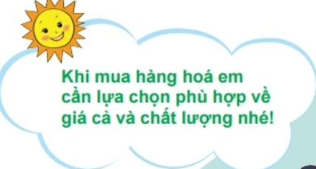
- Quan sát hình chốt và nói những hiểu biết về hình chốt (Hình chốt vẽ ai? Hoa đã nói gì với mẹ? Lời nói của Hoa thể hiện điều gì? Em đã bao giờ tự mình mua hàng hoá chưa? Khi mua hàng hoá em đã lựa chọn như thế nào? Tại sao lại phải lựa chọn trước khi mua?...).
-GV nhận xét tiết học
IV. Điều chỉnh sau bài dạy( nếu có):
………………………………………………………………………………………………………………………………………………………………………………………………………………………………………………………………………………………………………………………………………………………………
__________________________________________________________________
Thứ Tư ngày 29 tháng 11 năm 2023
Hoạt động củng cố Toán
Luyện tập: Phép trừ (có nhớ) số có hai chữ số với số có một chữ số và cho số có hai chữ số.-TT (Tiết 2 - Tuần 13 )
I. Yêu cầu cần đạt: Sau bài học HS có khả năng
+ Thực hiện được phép trừ (có nhớ) số có hai chữ số cho số có một chữ số.
+ Giải quyết được một số vấn đề gắn với việc giải các bài tập có một bước tính (trong phạm vi các số và phép tính đã học) liên quan đến ý nghĩa thực tiễn của phép tính (bài tập về bớt một số đơn vị, bài tập về nhiều hơn, ít hơn một số đơn vị).
- Năng lực tự chủ, tự học: lắng nghe, trả lời câu hỏi, làm bài tập.
- Năng lực giải quyết vấn đề và sáng tạo: giải quyết được vấn đề với dạng toán vận dụng thực tế.
- Năng lực giao tiếp và hợp tác: giao tiếp với thầy cô, bạn bè trong các hoạt động học tập.
- Phẩm chất nhân ái: Có ý thức giúp đỡ lẫn nhau trong các hoạt động học tập để hoàn thành nhiệm vụ.
- Phẩm chất chăm chỉ: Chăm chỉ suy nghĩ, trả lời câu hỏi; làm tốt các bài tập.
- Phẩm chất trách nhiệm: Giữ trật tự, biết lắng nghe, học tập nghiêm túc.
II. Đồ dùng dạy học
1. Giáo viên: Vở luyện tập Toán; các hình ảnh trong SGK
2. Học sinh: Vở luyện tập toán, bút, thước
III. Các hoạt động dạy học chủ yếu:
Hoạt động của giáo viên | Hoạt động của học sinh
1. HĐ Khởi động  - GV tổ chức cho Hs hát  - GV dẫn dắt vào bài mới  - Gv nêu yêu cầu cần đạt của tiết học:  + Thực hiện được phép trừ (có nhớ) số có hai chữ số cho số có một chữ số.  + Giải quyết được một số vấn đề gắn với việc giải các bài tập có một bước tính (trong phạm vi các số và phép tính đã học) liên quan đến ý nghĩa thực tiễn của phép tính (bài tập về bớt một số đơn vị, bài tập về nhiều hơn, ít hơn một số đơn vị). | - HS thực hiện  - HS lắng nghe
2. HĐ Luyện tập, thực hành.  Hoạt động 1: GV giao BT cho HS làm bài.  - Gv lệnh: HS chưa đạt chuẩn làm bài 1, 2/ 49 Vở luyện tập Toán.  - Gv lệnh: HS đạt chuẩn làm bài 1, 2, 3, 4/ 49 Vở luyện tập Toán.  - GV cho Hs làm bài trong vòng 15 phút.  - Gv quan sát, giúp đỡ, nhắc nhở tư thế ngồi học cho Hs; chấm chữa bài và gọi Hs đã được cô chấm chữa lên làm bài.  - HS làm xong bài GV cho HS đổi vở kiểm tra bài cho nhau. | - HS đánh dấu bài tập cần làm vào vở.  - HS đánh dấu bài tập cần làm vào vở.  -Hs làm bài  - HS cùng bàn đổi vở kiểm tra bài.
Hoạt động 2: Chữa bài:  - GV gọi HS chữa lần lượt các bài:  * Bài 1: Đặt tính rồi tính ( VLT/49)  - GV 4 HS lên bảng làm bài  - GV nhận xét bài làm trên bảng, khen học sinh thực hiện tốt.  Gv chốt cách đặt tính rồi tính với phép trừ ( có nhớ) số có hai chữ số | - 4 HS lên bảng làm bài
  63 – 28  ……………………… | 72 – 35  ……………………… | 53 – 17  ……………………… | 81 – 49  ………………………
* Bài 2: Nối mỗi con mèo chứa phép tính với con cá chứa kết quả của phép tính đó ( VLT/49)  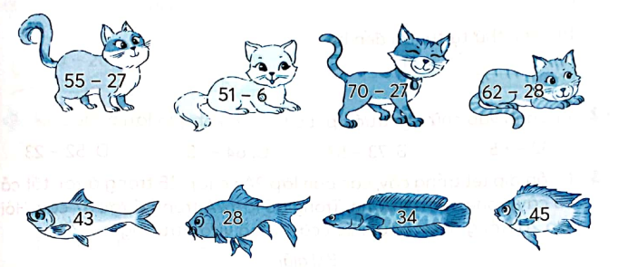  - Cho học sinh nối tiếp trả lời  - GV nhận xét, khen học sinh nhanh – đúng và chốt đáp án. | - HS nối tiếp trả lời  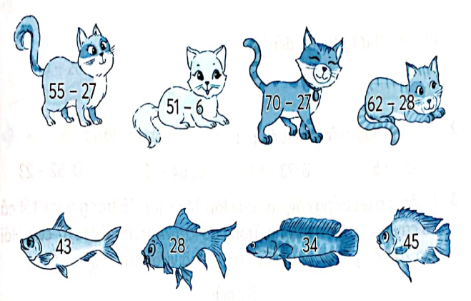
* Bài 3: VLT/49 :  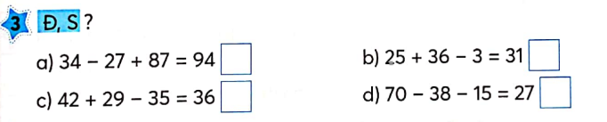  - GV cho HS nối tiếp trả lời  - GV nhận xét, khen, chốt kiến thức  Gv chốt cách thực hiện biểu thức có 2 phép tính | - HS nối tiếp trả lời  S  Đ  S  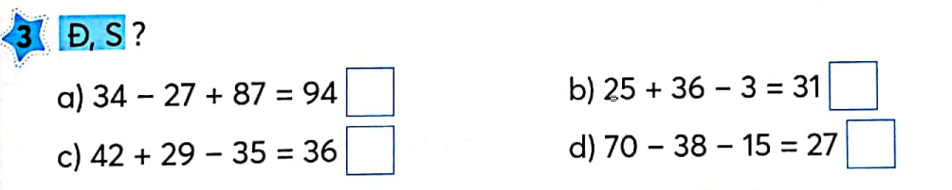  Đ
* Bài 4: KHoanh vào chữ đặt trước câu trả lời đúng .VLT/49  Hai lớp 2A và 2B tham gia đồng diễn thể duc. Cô tổng phụ trách chuyển 6 bạn nữ ở lớp 2A sang lớp 2B và chuyển 4 bạn nam ở lớp 2B sang lớp 2A thì mỗi lớp có 32 bạn. Hỏi lớp 2A có bao nhiêu bạn?  A. 26 bạn B. 28 bạn  C. 30 bạn D. 34 bạn  - GV gọi HS nêu cách làm  - Gọi HS nhận xét  - Yêu cầu HS làm vào vở và nêu đáp án  - GV nhận xét, chốt kết quả: | - Hs đọc đề nêu cách làm  - HS nhận xét  -Hs nêu kết quả:  + Lớp 2A có số bạn là:  32 – 4 + 6 = 34 ( bạn)  + Lớp 2B có số bạn là:  32 – 6 + 4 = 30 ( bạn)  => Chọn đáp án: D
3. HĐ Vận dụng  - Bạn Hoa có một túi kẹo, bạn Hoa cho bé Na 8 cái kẹo. Sau đó Hoa được mẹ cho thêm 5 cái kẹo thì lúc đó Hoa có 25 cái kẹo. Hỏi ban đầu túi kẹo của Hoa có bao nhiêu cái?  - GV cho suy nghĩ, nêu cách giải  - GV gọi HS nhận xét  - GV cho HS làm vào vở rồi trả lời và khen HS đã tìm ra câu trả lời nhanh – đúng.  - GV nhận xét giờ học.  - GV dặn HS về xem lại bài và chuẩn bị bài sau.tiết 3 tuần 13 | - HS nghe  - HS thực hiện  - HS trả lời, nhận xét  + Túi kẹo ban đầu của Hoa có 28 cái kẹo  - HS nghe
IV. Điều chỉnh sau bài dạy( nếu có):
………………………………………………………………………………………………………………………………………………………………………………………………………………………………………………………………………………………………………………………………………………………………
_______________________________________________
Tiếng anh ( Liên Kết )
Lesson 3: Culture
______________________________________________
Hoạt động trải nghiệm
Sinh hoạt theo chủ đề: Em tự làm lấy việc của mình
I. Yêu cầu cần đạt: Sau bài học HS có khả năng
- Kể được những việc cần làm để tự phục vụ bản thân.
- Nêu được cách làm những việc đó.
- Thực hiện được một số việc tự phục vụ phù hợp với lứa tuổi.
- Thực hiện được những việc tự phục vụ bản thân trong sinh hoạt hằng ngày.
- Dẫn dắt vào chủ đề tự phục vụ bản thân.
- HS nêu được một số việc làm tự phục vụ mình.
- HS kể về những việc mình nên tự làm để phục vụ bản thân. Khi kể cho nhau
nghe, HS sẽ cảm thấy tự hào và mong muốn tiếp tục thực hiện những việc tự phục vụ.
II.Đồ dùng dạy học:
- GV: Bài giảng điện tử, SGK…
- HS: Sách giáo khoa,vở ghi.
III. Các hoạt động dạy học chủ yếu:
Hoạt động của GV | Hoạt động của HS
1. Khởi động: Nghe và thảo luận về câu chuyện Bạn nhỏ hay gọi “Mẹ ơi!”.  Tổ chức hoạt động:  - GV kể cho HS nghe câu chuyện về Bạn nhỏ hay gọi: “Mẹ ơi!”, vừa kể vừa tương tác  với HS.  Kẹo là một cô bé xinh xắn, đã học lớp 2 rồi nhưng vẫn chưa tự làm được nhiều việc.  – GV dừng lại hỏi:  - Các em đoán xem, vì sao vậy?  Khi đang chơi, khát nước, Kẹo gọi: “Mẹ ơi, con khát!”, ngay lập tức mẹ rót nước mang  đến cho Kẹo.  Khi muốn đi chơi mà không thấy dép đâu, Kẹo gọi: “Mẹ ơi, đôi dép màu hồng của con  ở đâu?”, mẹ vội vàng đi tìm dép cho Kẹo.  – GV có thể đưa thêm nhiều tình huống khác (như mất khăn, đói bụng, thích đọc sách, muốn xem ti vi, muốn buộc dây giày,…) để HS vào vai bé Kẹo, gọi: “Mẹ ơi!”.  Ví dụ:  GV: – Kẹo muốn đi sinh nhật bạn, buộc tóc lên cho xinh, Kẹo gọi: …  HS: – Mẹ ơi, mẹ buộc tóc cho con!  Bây giờ thì các bạn đã hiểu, vì sao mọi người thường gọi bé Kẹo là cô bé “Mẹ ơi!”.  - YC HS hoạt động theo nhóm đôi  – GV hỏi để HS dự đoán về cảm nhận của mẹ bé Kẹo?  – GV mời HS đưa ra lời khuyên cho bé Kẹo để sống tự lập hơn.  Kết luận: Em đã lớn, em biết tự làm những việc vừa sức để tự phục vụ cho mình.  2. Khám phá chủ đề:  *Hoạt động : Kể về những việc em nên tự làm để phục vụ bản thân.  Tổ chức hoạt động:  GV đặt câu hỏi để HS chia sẻ về những việc em có thể tự làm để phục vụ mình.  – Khi đến lớp, áo chống nắng và mũ nón, ô dù em để ở đâu?  – Khi khát nước, em tự uống nước như thế nào? Em có biết bình nước, cốc nước nhà  mình để đâu không? Ở lớp thì uống nước thế nào?  – Làm sao để không bị quên đồ ở lớp?  – Đi giày thế nào cho đúng?  – Buộc dây giày, buộc tóc, tự mặc áo mưa thế nào cho đúng cách?  – Em có biết xới cơm không? Em ăn xong có mang bát cơm để vào chỗ rửa bát không? Em  có biết cách tự gắp thức ăn không?  – Sau khi đi vệ sinh xong, để không gian nhà vệ sinh sạch sẽ, không bị mùi hôi em cần làm  gì? (giật nước, mở nắp bồn ngồi khi đi tiểu, không trêu đùa nhau khi đi vệ sinh,…  Kết luận: Muốn tự làm một việc, trước hết mình phải quan sát cách người lớn làm hoặc  nhờ hướng dẫn. Mình làm nhiều sẽ quen tay, sẽ không ngại nữa.  3. Mở rộng và tổng kết chủ đề:  Chia sẻ về những việc em đã làm để tự phục vụ bản thân.  Trò chơi: Ai biết tự phục vụ?  Tổ chức hoạt động:  - GV cho HS chơi theo nhóm, khuyến khích HS kể với bạn trong tổ, nhóm mình về  những việc mình có thể tự làm để phục vụ bản thân: Trò chơi bắt đầu từ câu “Tớ tự…”  “Tôi tự …” “Mình tự …”  – Cùng đếm xem tổ mình có bao nhiêu bạn có thể tự phục vụ?  Kết luận: Biết tự lo – là đã lớn!  4. Cam kết, hành động:  - Hôm nay em học bài gì?  - GV đề nghị HS bàn với bố mẹ để lựa chọn một việc em muốn được tự làm nhưng chưa  biết cách và bố mẹ hướng dẫn cách thực hiện công việc đó.  - Khuyến khích HS nói với bố mẹ về việc: tự dọn dẹp phòng mình, tự sắp xếp lại quần áo  của mình, tự sắp xếp giá giày dép gọn gàng, ăn xong tự cất bát vào bồn rửa,… “Bố mẹ  đừng làm hộ! Con sẽ tự làm!” | - HS quan sát, thực hiện theo HD.  - Nghe GV kể  - 2-3 HS nêu.  - Đóng vai theo tình huống  - Các nhóm lên trình bày  - 2-3 HS trả lời.  - HS lắng nghe.  - Hoạt động theo nhóm 4  - HS thực hiện cá nhân.  - HS lắng nghe.  - Hoạt động theo nhóm 4  -  - Đại diện nhóm lên kể  - Đánh giá  - HS lắng nghe.  - 2-3 HS trả lời.  - HS lắng nghe.
IV: Điều chỉnh sau bài dạy ( nếu có):
………………………………………………………………………………………………………………………………………………………………………………………………………………………………………………………………………
___________________________________________________________________
Thứ Năm ngày 30 tháng 12 năm 2023
Hoạt động củng cố Tiếng Việt
LTV: Mở rộng vốn từ về đồ chơi.Dấu phẩy (T2 - Tuần 13)
I. Yêu cầu cần đạt: Sau bài học giúp học sinh có khả năng
-Tìm và viết được các từ ngữ miêu tả đồ chơi
- Củng cố kĩ năng tìm và đặt câu miêu tả đồ chơi.
- Năng lực tự chủ, tự học: lắng nghe, trả lời câu hỏi, làm bài tập.
- Năng lực giải quyết vấn đề và sáng tạo: giải quyết được vấn đề với các dạng bài tập Tiếng Việt.
- Năng lực giao tiếp và hợp tác: giao tiếp với thầy cô, bạn bè trong các hoạt động học tập.
- Phẩm chất nhân ái: Có ý thức giúp đỡ lẫn nhau trong các hoạt động học tập để hoàn thành nhiệm vụ.
- Phẩm chất chăm chỉ: Chăm chỉ suy nghĩ, trả lời câu hỏi; làm tốt các bài tập.
- Phẩm chất trách nhiệm: Giữ trật tự, biết lắng nghe, học tập nghiêm túc.
II. Đồ dùng dạy học:
1. Giáo viên: Vở Luyện tập Tiếng Việt…
2. Học sinh: Vở Luyện tập Tiếng Việt.
III. Các hoạt động dạy học chủ yếu:
Hoạt động của giáo viên | Hoạt động của học sinh
1. HĐ Khởi động  - GV tổ chức cho Hs hát  - GV dẫn dắt vào bài mới  - Gv nêu yêu cầu cần đạt của tiết học:  + Giúp học sinh củng cố kiến thức, rèn kĩ năng luyện từ và câu: +Tìm và viết được các từ ngữ chỉ người, chỉ sự vật, từ ngữ chỉ hoạt động  + Củng cố kĩ năng tìm và đặt câu kiểu câu giới thiệu. | - HS thực hiện  - HS lắng nghe
2. HĐ Luyện tập, thực hành.  Hoạt động 1: Luyện tập  - GV củng cố về từ miêu tả đồ chơi.  + Gọi 2 HS nêu lại  + HD HS nhận xét  + GV hướng dẫn HS viết bài vào vở | - HS nghe.  - HS nối tiếp nêu lại nội dung đã học.  - Học sinh làm việc cá nhân: lấy ví dụ  -HS viết bài vào vở luyện tập Tiếng Việt
Hoạt động 2: HDHS làm bài tập  - GV giao bài tập HS làm bài.  - GV lệnh HS chưa đạt chuẩn làm bài tập 1,2/50,51 Vở Luyện tập Tiếng Việt.  - GV lệnh HS đạt chuẩn làm bài tập 1,2,3,4,/ 50,51 Vở Luyện tập Tiếng Việt.  - GV cho Hs làm bài trong vòng 7 phút.  - Gv quan sát, giúp đỡ, nhắc nhở tư thế ngồi học cho Hs; chấm chữa bài.  - HS làm xong bài GV cho HS đổi vở kiểm tra bài cho nhau. | - HS đánh dấu bài tập cần làm vào vở.  - HS đánh dấu bài tập cần làm vào vở.  -Hs làm bài
Hoạt động 3: Chữa bài  - Gv Gọi 1 Hs lên điều hành phần chia sẻ trước lớp.  * Bài 1/50  Nối các từ ngữ ở cột A với các từ ngữ ở cột B cho phù hợp.  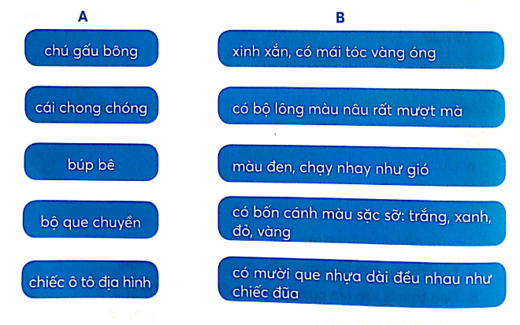  - GV cho HS nối tiếp trả lời  - GV nhận xét, chốt kết quả.  - HS đọc lại bài viết  Cho HS nêu các từ ngữ miêu tả đặc điểm của đồ chơi | -HS nối tiếp trả lời  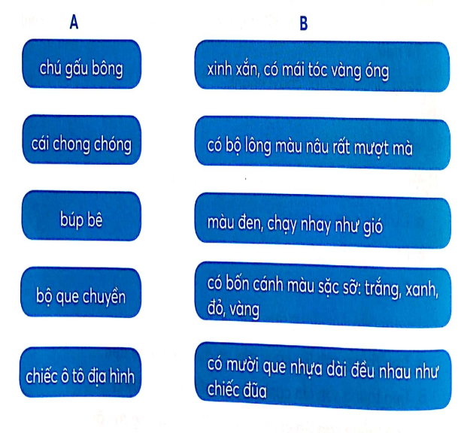  - HS chữa bài vào vở.
* Bài 2/51  Chọn từ trong ngoặc đơn, điền vào chỗ trống  a)Bộ lông chú gấu bông thật … ( sần sùi, mềm mại), dễ chịu.  b) Rồng rắn lên mây, kéo cưa lừa xẻ, nu na nu nống, múa sạp, … là các trò chơi … ( dân gian, hiện đại)  - GV gọi 1 hs đọc yêu cầu.  - GV gọi 2 HS chia sẻ trước lớp  - GV nhận xét, tuyên dương HS. | - Hs đọc yêu cầu.  - HS chia sẻ trước lớp  a)Bộ lông chú gấu bông thật … ( sần sùi, mềm mại), dễ chịu.  b) Rồng rắn lên mây, kéo cưa lừa xẻ, nu na nu nống, múa sạp, … là các trò chơi … ( dân gian, hiện đại)  - lớp nhận xét
Bài 3/51: Thêm dấu phẩy vào vị trí phù hợp trong đoạn văn sau :  Ngày nghỉ cuối tuần, bố mẹ thường cho em đi chơi ở trung tâm thương mại. Khu vực giải trí ở đó có rất nhiều trò chơi thú vị: câu cá đạp xích lô đu quay cầu trượt tô tượng... Em thích nhất trò tô tượng vì em được thỏa thích sáng tạo với màu sắc xanh đỏ tím vàng...  - GV gọi 1 HS đọc yêu cầu  - GV giải thích  - GV cho HS thảo luận nhóm đôi và gọi đại diện 2 nhóm chia sẻ  - Gọi HS nhận xét  - GV nhận xét, chốt đáp án  GV nhắc lại cách sử dụng dấu phẩy trong câu | - Các nhóm thảo luận và chia sẻ trước lớp  Ngày nghỉ cuối tuần, bố mẹ thường cho em đi chơi ở trung tâm thương mại. Khu vực giải trí ở đó có rất nhiều trò chơi thú vị: câu cá, đạp xích lô, đu quay cầu trượt, tô tượng,... Em thích nhất trò tô tượng vì em được thỏa thích sáng tạo với màu sắc xanh, đỏ, tím, vàng...
Bài 4/51:  Viết 1 – 2 câu giới thiệu về một trò chơi dân gian mà em biết  - GV gọi 1 HS đọc yêu cầu  - GV giải thích yêu cầu và cho HS viết vào vở  - GV gọi 3 HS chia sẻ trước lớp. | - HS đọc yêu cầu  - HS viết và chia sẻ
3. HĐ Vận dụng  - Tìm 2 -3 từ ngữ miêu tả đò chơi em yêu thích  - Gọi HS NX  - GV Chốt  - GV nhận xét, bổ sung, tuyên dương HS.  - Nhận xét giờ học.  - Dặn chuẩn bị bài sau. | - HS nêu  - HS chia sẻ.

IV. Điều chỉnh sau bài dạy( nếu có):
……………………………………………………………………………………
……………………………………………………………………………………
……………………………………………………………………………………
________________________________
Hoạt động củng cố Toán
Luyện toán TC:PHÉP TRỪ (CÓ NHỚ) SỐ CÓ HAI CHỮ SỐ
CHO SỐ CÓ HAI CHỮ SỐ .
I. Yêu cầu cần đạt: Sau bài học, HS có khả năng:
- Ôn tập, củng cổ kiến thức về phép trừ (có nhớ) số có hai chữ số cho số có một chữ số; ốn tập về các thành phần của phép trừ; vận dụng vào giải các bài toán thực tế.
- HS phát triển năng lực giải quyết vấn đề, năng lực giao tiếp toán học.
- Có tính tính cẩn thận khi làm bài
II. Đồ dùng dạy học:
1. Giáo viên: Bài giảng điện tử,Máy tính, tivi chiếu nội dung bài, 2 phiếu chơi trò chơi bài 1.
2. Học sinh: Vở ghi hoạt động củng cố.
III. Các hoạt động dạy học chủ yếu:
Hoạt động của giáo viên | Hoạt động của học sinh
1. Khởi động:  - GV cho HS chơi trò chơi giấu tay. | - HS chơi trò chơi giấu tay.
2. HDHS làm bài tập  Bài 1: Đặt tính rồi tính  - Gọi HS đọc YC bài.  - Bài có mấy yêu cầu?  Gv tổ chức chơi trò chơi: Tiếp sức  - Nêu tên trò chơi, phân đội, phổ biến luật chơi, thời gian chơi, tiến hành chơi.  - Giáo viên gọi Hs nhận xét, tuyên bố đội thắng cuộc.  - GV củng cố cách đặt tính và cách trừ có nhớ cho hs. | - HS đọc  - HS trả lời: 2 yêu cầu  + Đặt tính  + Tính  - HS nghe  - HS chơi. Từng bạn lên làm 1 phép tính.  51 -25 72-36 96 – 48 70 - 35  - Hs lắng nghe.
  51 | 72 | 96 | 70
  - | - | - | -
  25 | 36 | 48 | 35
  26 | 36 | 48 | 35
Bài 2:  Tính nhẩm.  - Gọi HS đọc YC bài.  - Bài yêu cầu làm gì?  - GV hướng dẫn HS tính nhẩm:  - Y/c HS làm VBT. 1 hs làm bảng phụ. | - HS đọc  - HS trả lời: Tính nhẩm.  - HS làm bài.  - HS đọc bài chữa:  100 - 20 = 80  100 – 60 = 60  100 - 10 = 90
Bài 3:  - Gọi HS đọc yêu cầu đề bài.  + Bài toán cho biết gì?  + Bài toán hỏi gì?  + Muốn biết có bao nhiêu cửa sổ không mở ta làm như thế nào?  - GV yêu cầu HS làm bài vào vở BT.  - Cho Hs đổi chéo vở kiểm tra.  - GV gọi HS nhận xét  - GV đánh giá, nhận xét | - Hs đọc đề bài.  + Một toà nhà có 90 cửa sổ. Có 52 cửa  sổ đang mở.  + Hỏi có bao nhiêu cửa sổ không mở?  + Ta lấy 90 -52 = 38 ( cửa sổ)  - HS làm bài:  Có số cửa sổ không mở là:  90 -52 = 38 (cửa sổ)  Đáp số: 38 cửa sổ.
Bài 4:  - Gọi HS đọc yêu cầu đề bài.  - Hỏi Hs cách thực hiện tính dãy số có 2 dấu phép tính cộng và trừ.  - GV yêu cầu HS làm VBT  2 HS đọc đáp án mình khoanh.  - GV gọi HS nhận xét  - GV nhận xét, tuyên dương | - Hs đọc: Khoanh vào chữ đặt trước câu trả lời đúng.  - Hs làm bài.  - Kết quả tính 42 + 28 - 26 là:  A. 34 B. 44 C. 54  - Kết quả tính 42 - 34 + 62 là:  A. 60 B. 70 c. 80  Hs khoanh vào a) A; b) B
Bài 5:  - Gọi Hs đọc yêu cầu.  Yêu cầu hs làm bài cá nhân.  Chấm vở Bt của 1 số bạn, khen Hs. | - Hs đọc: Hãy giúp gà con tìm mẹ, biết rằng gà mẹ đang đứng ở ô ghi phép  tính có kết quả lớn nhất. Tô màu vàng cho gà mẹ và gà con.  Hs tính và so sánh rồi sau đó tô màu:  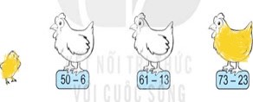
3. Vận dụng  - Mẹ mua cho hai anh em 35 quyển vở. Anh được 18 quyển. Hỏi em được bao nhiêu quyển vở?  - GV cho học sinh suy nghĩ, làm bài và nêu kết quả  - GV cho HS trả lời và khen HS đã tìm ra câu trả lời nhanh – đúng.  - GV nhận xét giờ học.  - GV dặn HS về xem lại bài và chuẩn bị bài sau | - Hs trả lời.  - Hs lắng nghe.
IV. Điều chỉnh sau bài dạy( nếu có):
……………………………………………………………………………………
……………………………………………………………………………………
……………………………………………………………………………………
________________________________
Giáo dục thể chất
Kiểm tra bài thể dục
___________________________________________________________________
Thứ Sáu ngày 01 tháng 11 năm 2023
Hoạt động củng cố Tiếng Việt
Luyện Tiếng Việt: Viết đoạn văn tả đồ chơi (T3- Tuần 13)
I. Yêu cầu cần đạt: Sau bài học HS có khả năng
-Vận dụng viết được câu giới thiệu về đồ chơi.
- Củng cố kĩ năng phân biệt d/gi; s/x; ươn/ương khi viết chính tả.
- Năng lực tự chủ, tự học: lắng nghe, trả lời câu hỏi, làm bài tập.
- Năng lực giải quyết vấn đề và sáng tạo: giải quyết được vấn đề với các dạng bài tập Tiếng Việt.
- Năng lực giao tiếp và hợp tác: giao tiếp với thầy cô, bạn bè trong các hoạt động học tập.
- Phẩm chất nhân ái: Có ý thức giúp đỡ lẫn nhau trong các hoạt động học tập để hoàn thành nhiệm vụ.
- Phẩm chất chăm chỉ: Chăm chỉ suy nghĩ, trả lời câu hỏi; làm tốt các bài tập.
- Phẩm chất trách nhiệm: Giữ trật tự, biết lắng nghe, học tập nghiêm túc.
II. Đồ dùng dạy học:
1. Giáo viên: Vở Luyện tập Tiếng Việt.
2. Học sinh: Vở Luyện tập Tiếng Việt.
III. Các hoạt động dạy học chủ yếu:
Hoạt động của giáo viên | Hoạt động của học sinh
1. HĐ Khởi động  - GV tổ chức cho Hs hát  - GV dẫn dắt vào bài mới  - Gv nêu yêu cầu cần đạt của tiết học:  +Vận dụng viết được câu giới thiệu về đồ chơi.  + Củng cố kĩ năng phân biệt d/gi; s/x; ươn/ương khi viết chính tả. | - HS thực hiện  - HS lắng nghe
2. HĐ Luyện tập, thực hành.  Hoạt động 1: Luyện tập  - GV củng cố về phân biệt chính tả d/gi; s/x; ươn/ương, viết đoạn văn tả đồ chơi  + Gọi 2 HS nêu lại  + HD HS nhận xét  + GV hướng dẫn HS viết bài vào vở | - HS nghe.  - HS nối tiếp nêu lại nội dung đã học.  - Học sinh làm việc cá nhân: lấy ví dụ  -HS viết bài vào vở luyện tập Tiếng Việt
Hoạt động 2: HDHS làm bài tập  - GV giao bài tập HS làm bài.  - GV lệnh HS chưa đạt chuẩn làm bài tập 1/51 Vở Luyện tập Tiếng Việt.  - GV lệnh HS đạt chuẩn làm bài tập 1,2/ 51, 52 Vở Luyện tập Tiếng Việt.  - GV cho Hs làm bài trong vòng 7 phút.  - Gv quan sát, giúp đỡ, nhắc nhở tư thế ngồi học cho Hs; chấm chữa bài.  - HS làm xong bài GV cho HS đổi vở kiểm tra bài cho nhau | - HS đánh dấu bài tập cần làm vào vở.  - HS đánh dấu bài tập cần làm vào vở.  -Hs làm bài
Hoạt động 3: Chữa bài  - Gv Gọi 1 Hs lên điều hành phần chia sẻ trước lớp.  * Bài 1/51: Điền vào chỗ trống:  a) d hoặc gi  + Bịt mắt bắt …ê  + …ăng lưới bắt cá  + Cây …ừa xanh tỏa nhiều tàu  …ang tay đón ..ó, gật đầu gọi trăng  Thân …ừa bạc phếch tháng năm  Quả …ừa – đàn lợn con nằm trên cao.  b) s hoặc x  + Nhà …ạch thì mát.  + Cây lá …anh tươi.  + Chú nắng …ớm mùa đông  Nằm trong chăn mây …ám  Ngày lên trời đã …áng  Chú còn ngủ lơ mơ.  c) ươn hoặc ương  + V… cây ao cá  + Đ… làng quanh co  + Mồ hôi mà đổ xuống đồng,  Lúa mọc trùng trùng sáng cả đồi n…  Mồ hôi mà đổ xuống v…  Dâu xanh, lá tốt vấn v… tơ tằm.  - GV gọi 1 hs nêu yêu cầu.  - GV cho HS đọc kết quả.  - GV nhận xét, chốt kết quả.  - HS đọc lại bài viết  quy tắc phân biệt d/gi; s/x; ươn/ương. | -1 Hs lên chia sẻ.  Đọc bài viết vở  -Hs nối tiếp trình bày kết quả:  a)  + Bịt mắt bắt dê  + Giăng lưới bắt cá  + Cây dừa xanh tỏa nhiều tàu  Dang tay đón gió, gật đầu gọi trăng  Thân dừa bạc phếch tháng năm  Quả dừa – đàn lợn con nằm trên cao.  b)  + Nhà sạch thì mát.  + Cây lá xanh tươi.  + Chú nắng sớm mùa đông  Nằm trong chăn mây xám  Ngày lên trời đã sáng  Chú còn ngủ lơ mơ.  c)  +Vườn cây ao cá  + Đường làng quanh co  + Mồ hôi mà đổ xuống đồng,  Lúa mọc trùng trùng sáng cả đồi nương  Mồ hôi mà đổ xuống vườn  Dâu xanh, lá tốt vấn vương tơ tằm.  - HS đọc lại bài vừa hoàn thành
* Bài 2/5: Viết 3 -4 câu tả con gấu bông  Gợi ý:  - Nó có bộ lông thế nào? ( mượt mà, mềm mịn, màu nâu tây; màu trắng muốt; ,màu vàng mơ)  - Đôi mắt nó thế nào? ( to tròn, đen như hai hạt nhãn, luôn mở to như muốn nhìn mọi vật xung quanh)  - Mỗi ngày, em thường chơi với nó vào lúc nào? ( đi học về, học xong bài, trước khi đi ngủ,…)  - Tình cảm của em đối với con gấu bông như thế nào? ( yêu quý, coi nó như người bạn thân,…)  GV khen động viên các bạn đã biết cách miêu tả đồ chơi chú gấu bông. | đọc đoạn viết của mình:  Ví dụ:  Chú gấu bông của em có bộ lông màu vàng mơ mượt mà. Đôi mắt của chú to tròn đen láy như hai hạt nhãn. Mỗi ngày em thường dành thời gian sau khi học bài để chơi với chú. Em rất yêu quí chú gấu bông của em.
3. HĐ Vận dụng  - Dùng 3-4 miêu tả một món đồ chơi em yêu thích.  - GV nhận xét, bổ sung, tuyên dương HS.  - Nhận xét giờ học.  - Dặn chuẩn bị bài sau.Ôn tập tuần 14 | - HS thực hiện, nối tiếp chia sẻ  - HS chia sẻ.
IV: Điều chỉnh sau bài dạy ( nếu có)
…………………………………………………………………………………………………………………………………………………………………………………………………………………………………………………………………………………………………………………………………………………………….
________________________________
Hoạt động củng cố Toán
Luyện tập: Luyện tập chung( Tiết 3 – Tuần 13 )
I. Yêu cầu cần đạt: Sau bài học HS có khả năng
- Thực hiện được phép trừ (có nhớ) số có hai chữ số cho số có một chữ số.
- Giải quyết được một số vấn đề gắn với việc giải các bài tập có một bước tính (trong phạm vi các số và phép tính đã học) liên quan đến ý nghĩa thực tiễn của phép tính (bài tập về bớt một số đơn vị, bài tập về nhiều hơn, ít hơn một số đơn vị).
- Năng lực tự chủ, tự học: lắng nghe, trả lời câu hỏi, làm bài tập.
- Năng lực giải quyết vấn đề và sáng tạo: giải quyết được vấn đề với dạng toán vận dụng thực tế.
- Năng lực giao tiếp và hợp tác: giao tiếp với thầy cô, bạn bè trong các hoạt động học tập.
- Phẩm chất nhân ái: Có ý thức giúp đỡ lẫn nhau trong các hoạt động học tập để hoàn thành nhiệm vụ.
- Phẩm chất chăm chỉ: Chăm chỉ suy nghĩ, trả lời câu hỏi; làm tốt các bài tập.
- Phẩm chất trách nhiệm: Giữ trật tự, biết lắng nghe, học tập nghiêm túc.
II. Đồ dùng dạy học:
1. Giáo viên: Vở Luyện tập Toán.
2. Học sinh: Vở Luyện tập Toán
III. Các hoạt động dạy học chủ yếu:
Hoạt động của giáo viên | Hoạt động của học sinh
1. HĐ Khởi động  - GV tổ chức cho Hs hát  - GV dẫn dắt vào bài mới  - Gv nêu yêu cầu cần đạt của tiết học:  + Thực hiện được phép trừ (có nhớ) số có hai chữ số cho số có một chữ số.  + Giải quyết được một số vấn đề gắn với việc giải các bài tập có một bước tính (trong phạm vi các số và phép tính đã học) liên quan đến ý nghĩa thực tiễn của phép tính (bài tập về bớt một số đơn vị, bài tập về nhiều hơn, ít hơn một số đơn vị). | - HS thực hiện  - HS lắng nghe
2. HĐ Luyện tập, thực hành.  Hoạt động 1: GV giao BT cho HS làm bài.  - Gv lệnh: HS chưa đạt chuẩn làm bài 1, 2/ 50 Vở luyện tập Toán.  - Gv lệnh: HS đạt chuẩn làm bài 1, 2, 3, 4/ 50 Vở luyện tập Toán.  - GV cho Hs làm bài trong vòng 15 phút.  - Gv quan sát, giúp đỡ, nhắc nhở tư thế ngồi học cho Hs; chấm chữa bài và gọi Hs đã được cô chấm chữa lên làm bài.  - HS làm xong bài GV cho HS đổi vở kiểm tra bài cho nhau. | - HS đánh dấu bài tập cần làm vào vở.  - HS đánh dấu bài tập cần làm vào vở.  -Hs làm bài  - HS cùng bàn đổi vở kiểm tra bài.
Hoạt động 2: Chữa bài:  - GV gọi HS chữa lần lượt các bài:  * Bài 1: Tính và viết kết quả vào ô trống/VLT tr.50  - Cho HS quan sát  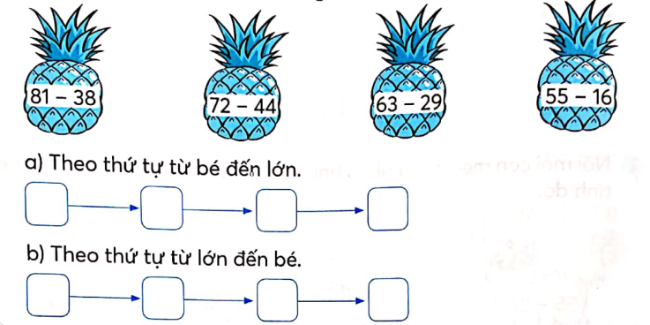  - GV cho học sinh nối tiếp nêu câu trả lời  - GV nhận xét bài làm trên bảng, khen học sinh thực hiện tốt. | - HS nối tiếp trả lời  - Học sinh nhận xét chữa bài  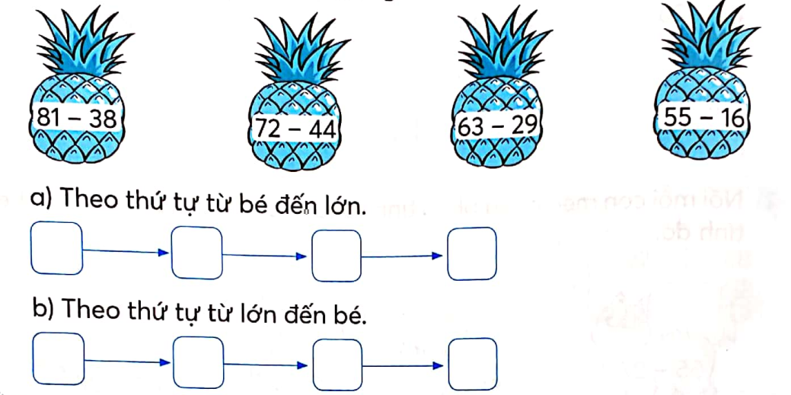  28  34  39  43  43  39  34  28
* Bài 2: (VLT/50)  Khoanh vào chữ đặt trước phép tính có kết quả lớn nhất  A. 82 – 65 B. 73 – 57 C. 64 – 18 D. 52 - 23  - GV cho Học sinh làm vở  - Cho học sinh nhận xét  - GV nhận xét, khen học sinh nhanh – đúng và chốt đáp án.  Gv chốt cách nhận biết so sánh số có hai chữ số.tìm số ở giữa hai số | - HS lắng nghe cách thực hiện  - HS thực hiện làm bài  A. 82 – 65 B. 73 – 57 C. 64 – 18 D. 52 - 23  - HS nhận xét  - HS lắng nghe, quan sát
* Bài 3: VLT/50 :  Nhận dịp tết trồng cây, các bạn lớp 2A và lớp 2B trồng được tất cả 55 cây trong vườn trường. Trong đó lớp 2A trồng được 37 cây. Hỏi lớp 2B trồng được bao nhiêu cây trong vườn trường?  - GV cho học sinh nêu toán tắt đề , tìm hiểu cách giải , thực hiện phiếu nhóm, vở  - GV nhận xét, khen, chốt kiến thức | - 2 HS lên bảng làm bài  Đáp án  Lớp 2B trồng được số cây trong vườn trường là:  55 – 37 = 18 ( cây)  Đáp số: 18 cây  -HS đọc lại cách tìm
* Bài 4: Viết số thích hợp vào ô trống. VLT/50  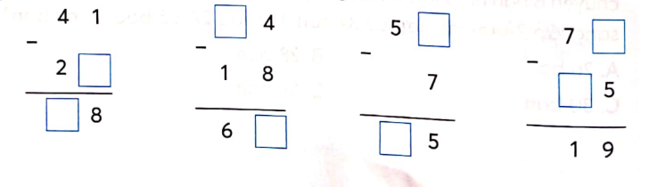  - GV gọi 4 HS thực hiện 4 phép tính  - GV nhận xét, chốt kết quả: | 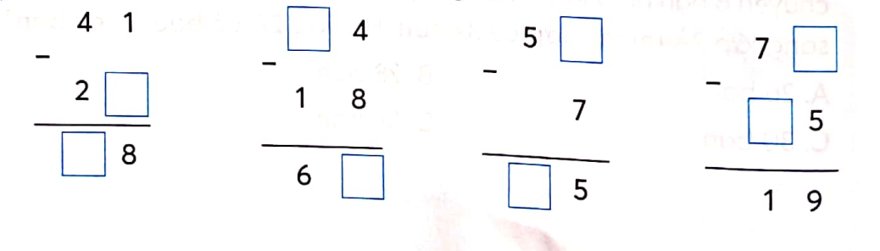  - 4 Hs thực hiện phép tính  5  4  4  2  6  8  1  3
3. HĐ Vận dụng  - Mẹ mua cho hai anh em 35 quyển vở. Anh được 18 quyển. Hỏi em được bao nhiêu quyển vở?  - GV cho học sinh suy nghĩ, làm bài và nêu kết quả  - GV cho HS trả lời và khen HS đã tìm ra câu trả lời nhanh – đúng.  - GV nhận xét giờ học.  - GV dặn HS về xem lại bài và chuẩn bị bài sau.tuần 14 tiết 1 | - HS nghe  - HS thực hiện  - HS trả lời, nhận xét  + Em được 17 quyển vở  - HS nghe
IV: Điều chỉnh sau bài dạy ( nếu có)
…………………………………………………………………………………………………………………………………………………………………………………………………………………………………………………………………………………………………………………………………………………………….
________________________________
Hoạt động trải nghiệm
Sinh hoạt lớp: Em tự làm lấy việc của mình
I. Yêu cầu cần đạt: Sau bài học HS có khả năng
* Sơ kết tuần:
- Giúp HS biết được những ưu điểm và hạn chế về việc thực hiện nội quy, nề nếp trong tuần học tập vừa qua.
- GDHS chủ đề “TỰ PHỤC VỤ BẢN THÂN”.
- Thực hiện rèn luyện một số hành động tự phục vụ bản thân trong bữa ăn hằng ngày.
- Biết được bổn phận, trách nhiệm xây dựng tập thể lớp vững mạnh, hoàn thành nhiệm vụ học tập và rèn luyện.
- Hình thành một số kỹ năng về xây dựng tập thể, kỹ năng tổ chức, kỹ năng lập kế hoạch, kỹ năng điều khiển và tham gia các hoạt động tập thể, kỹ năng nhận xét và tự nhận xét; hình thành và phát triển năng lực tự quản.
- Có ý tổ chức kỷ luật, tinh thần trách nhiệm trước tập thể, có ý thức hợp tác, tính tích cực, tự giác trong hoạt động tập thể, ý thức giữ gìn, phát huy truyền thống tốt đẹp của tập thể, phấn đấu cho danh dự của lớp, của trường.
* Hoạt động trải nghiệm:
- HS mạnh dạn chia sẻ với bạn về những niềm vui, khó khăn khi mới học cách
thực hiện công việc tự phục vụ bản thân.
- HS rèn luyện một số hành động tự phục vụ bản thân trong bữa cơm hằng ngày.
II. Đồ dùng dạy học:
- GV: Bài giảng điện tử, SGK HĐTN
- HS: SGK.
III. Các hoạt động dạy học chủ yếu:
Hoạt động của GV | Hoạt động của HS
1. Hoạt động Tổng kết tuần.  a. Sơ kết tuần 13:  - Từng tổ báo cáo.  - Lớp trưởng tập hợp ý kiến tình hình hoạt động của tổ, lớp trong tuần 13.  - GV nhận xét chung các hoạt động trong tuần.  * Ưu điểm:  * Tồn tại  b. Phương hướng tuần 14:  - Tiếp tục ổn định, duy trì nền nếp quy định.  - Tiếp tục thực hiện tốt các nội quy của nhà trường đề ra.  - Tích cực học tập để nâng cao chất lượng.  - Tiếp tục duy trì các hoạt động: thể dục, vệ sinh trường, lớp xanh, sạch, đẹp và cả ý thức nói lời hay, làm việc tốt ....  2. Hoạt động trải nghiệm.  2.1. Hoạt động nhóm:  a. Kể cho bạn nghe về việc em mới học làm để phục vụ bản thân và những khó khăn khi mới học cách làm.  Tổ chức hoạt động: GV mời HS thảo luận theo cặp đôi: kể cho bạn nghe về những niềm vui, khó khăn, những khám phá thú vị, cảm nhận của mình, khi tự mình làm được thêm một việc, không cần bố mẹ giúp.  - YC một số nhóm lên kể  Kết luận: Khi bắt đầu làm một việc sẽ rất ngại và thấy khó khăn, nhưng khi mình quyết tâm làm và tự làm được, mình sẽ thấy thật vui và bố mẹ cũng rất vui!  b. Chơi trò: Quanh mâm cơm.  Tổ chức hoạt động:  Tổ chức hoạt động:  - GV trò chuyện với HS về bữa cơm hằng ngày của gia đình.  + Mâm cơm gia đình em có những món ăn gì?  + Chúng ta cần chuẩn bị những đồ dùng nào cho bữa cơm?  - GV hướng dẫn mỗi tổ đóng góp một món ăn làm bằng giấy nháp, giấy màu. VD: tổ 1  làm món mì xào (xé giấy thành sợi dài), tổ 2 làm món cá kho (vẽ con cá lên giấy), tổ 3  làm cơm (vo viên giấy nháp xé nhỏ),… Sau đó, GV đặt chiếc mâm mang theo lên bàn,  mời mỗi tổ cử một HS lên xếp mâm theo hướng dẫn của mình: đặt bát nước mắm, nước chấm (mô phỏng) vào giữa mâm, các món ăn để xung quanh, HS ngồi xung quanh  mâm, sắp bát, đũa,… Cả lớp quan sát các bạn và nhận xét.  - Câu hỏi thảo luận:  + Em có thể làm gì để giúp bố mẹ chuẩn bị mâm cơm gia đình?(GV viết từ khoá lên  bảng: sắp bát, so đũa, xới cơm).  + Hướng dẫn cách sử dụng đũa trong mâm cơm. (Mời ông bà, bố mẹ gắp thức ăn trước,  tự dùng đũa gắp miếng thức ăn vừa đủ, không ngoáy đũa vào bát canh, đặt đũa xuống  mâm khi múc canh,…).  + Chia sẻ về ý nghĩa của cái mâm trong bữa cơm gia đình (sạch sẽ, hình tròn tượng  trưng cho sự êm ái, đầy đủ - ngồi quanh mâm, gia đình có thể nhìn thấy nhau rõ hơn,  vui hơn; đồ ăn sắp xếp hình tròn đẹp hơn).  - Nếu còn thời gian và nếu mượn được đủ mâm, đĩa giấy, bát nhựa, GV có thể mời HS làm việc theo tổ và phát cho mỗi tổ một ít giấy vụn, bìa màu để tự chuẩn bị một mâm cơm gia đình.  Trong quá trình HS chơi, GV đến từng nhóm để khuyến khích và hướng dẫn HS.  Kết luận: Em có thể tự làm được nhiều việc khi ăn cơm cùng gia đình.  3. Cam kết hành động.  GV đề nghị HS về nhà xin bố mẹ một chiếc lọ và những hạt đậu. Mỗi lần em làm được một việc tự phục vụ mình, em hãy cho một hạt đậu vào lọ để tự khen mình. | - Lần lượt từng tổ trưởng, lớp trưởng báo cáo tình hình tổ, lớp.  - HS nghe để thực hiện kế hoạch tuần 14.  - Thảo luận theo cặp đôi  - Đại diện nhóm lên kể  - Lắng nghe  - HS chia sẻ.  - Lắng nghe  - Các tổ thực hiện  - Các tổ thảo luận  - Quan sát, lắng nghe  - Chia sẻ  - Lắng nghe  - Thực hiện
IV: Điều chỉnh sau bài dạy ( nếu có)
…………………………………………………………………………………………………………………………………………………………………………………………………………………………………………………………………………………………………………………………………………………………….
__________________________________________________________________

